浙江大学农业与生物技术学院一团两中心联合纳新报名表
基 本 信 息 | 姓名 |  | 性别 |  |  | 照 片
基 本 信 息 | 出生日期 |  | 政治面貌 |  |  | 照 片
基 本 信 息 | 研究所 |  | 专业 |  |  | 照 片
基 本 信 息 | 联系电话 |  | E-mail |  |  | 照 片
申 报 部 门 | 第一志愿 |  | 第二志愿 |  | 是否服从调剂
申 报 部 门 |  |  |  |  | 是 □ 否 □
申 报 部 门 | - 团委办公室 2.团委组织部 3.团委社会实践部  4.青禾新媒工作室（团委宣传中心） 5.职业发展中心 6.党员素质发展中心
自 我 介 绍 | （1.性格特征 2.特长爱好 3.自我评价。可附页）
个 人 经 历 | （1.学习、工作、实践经历 2.曾获荣誉。可附页）
工 作 设 想 | （1.对一团两中心的了解 2.选择该部门的理由 3.日后工作设想。可附页）
注：
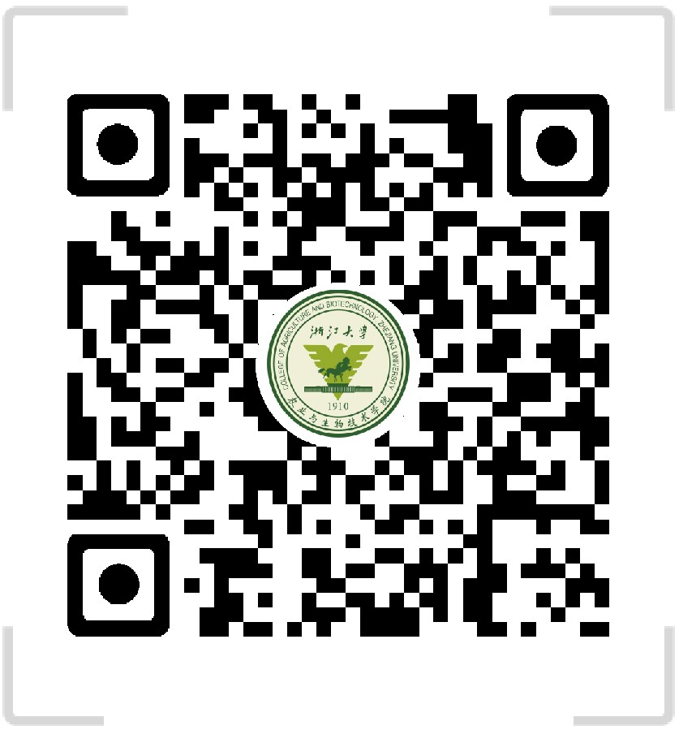
1、请将纸质版报名表及个人简历于9月13日16:00前交至农生院A座212室，同时
将电子版报名表与简历发送至邮箱zjunxyxcb@163.com，邮件主题以“农学院一团两中心纳新+第一志愿+姓名”的形式命名（电子表可从农学院“碧水青禾思政网—研究生通知”下载）
- 面试通知将以短信形式发送，请保持手机畅通；如有疑问，请联系戚同学：17816056967
3、申报者可关注“浙大农学院团委碧水青禾”微信公众平台以了解更多纳新资讯

